Муниципальное казенное общеобразовательное учреждение
«Элисенваарская средняя общеобразовательная школа»
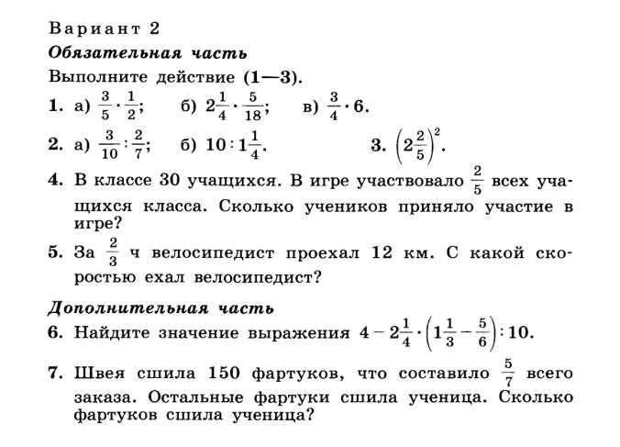
(МКОУ «Элисенваарская СОШ»)
186720 Республика Карелия, Лахденпохский р-н, п. Элисенваара, ул. Школьная, д.7,
тел/факс (814)50 33-651, elis-ch-37@yandex.ru

КАРТА ДИСТАНЦИОННОГО ЗАНЯТИЯ

Дата: 16.04.2020 г.
Класс: 5
Предмет: математика
Учитель: Васильева Лариса Владимировна
Адрес обратной связи: vas_lar@mail.ru

- Инструкция для учащегося:

Вариант 1: Воронцова Н., Грызунова В., Дудковская К., Кручинина Ю., Леонова А., Прантс Д., Солдатенкова В.

Вариант 2: Выжиковский И., Зубкова М., Колесникова А., Перминова Л., Леонова В., Степанов М.

2.1. Тема: «Контрольная работа по математике по теме «Действия с дробями»

2.2. Цель: систематизировать и обобщить знания и умения по теме «Действия с дробями»

2.4.Содержание занятия:

